通过霍尔效应测量磁场
系别:011 姓名:张 弢 学号:PB06210013

实验目的：
1.通过用霍尔元件测量磁场，判断霍尔元件载流子类型，计算载流子的浓度和迁移速度。
2.了解霍尔效应测试中的各种副效应及消除方法。
实验数据处理及分析：
1.测绘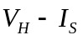曲线
表一、数据
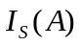 | 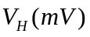 |  |  |  | 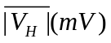
－ | 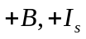 | 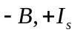 | 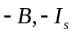 | 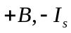 | －
0.5 | -2.15 | 2.18 | -2.17 | 2.17 | 2.175
1.0 | -4.34 | 4.38 | -4.37 | 4.35 | 4.360
1.5 | -6.51 | 6.57 | -6.55 | 6.53 | 6.540
2.0 | -8.68 | 8.76 | -8.74 | 8.71 | 8.723
2.5 | -10.85 | 10.95 | -10.93 | 10.89 | 10.905
3.0 | -13.04 | 13.15 | -13.12 | 13.06 | 13.093
3.5 | -15.24 | 15.37 | -15.34 | 15.27 | 15.305
4.0 | -17.41 | 17.56 | -17.52 | 17.45 | 17.485
4.5 | -19.57 | 19.73 | -19.70 | 19.61 | 19.652

图一、曲线
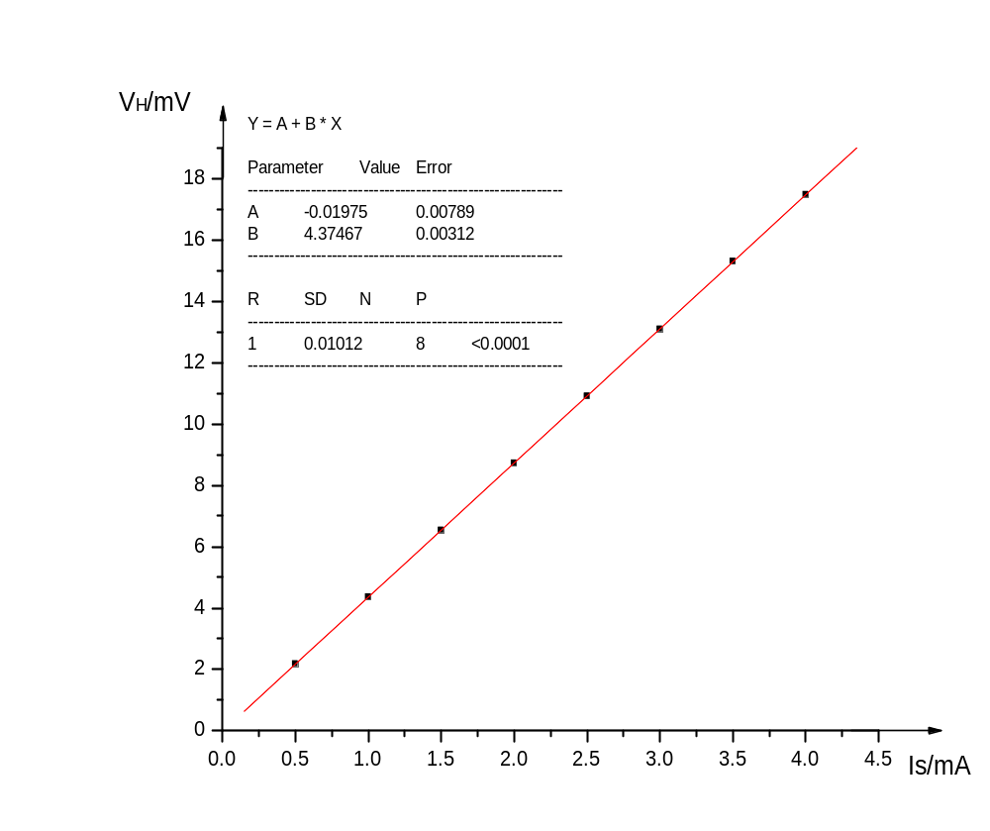
2、测绘VH-IM曲线

表二、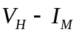数据
－ |  |  |  |  | －
0.05 | －2.15 | 2.13 | －2.21 | 2.03 | 2.130
0.10 | －4.09 | 4.23 | －4.22 | 4.06 | 4.150
0.15 | －6.15 | 6.35 | －6.34 | 6.21 | 6.262
0.20 | －8.31 | 8.48 | －8.46 | 8.27 | 8.380
0.25 | －10.42 | 10.66 | －10.64 | 10.51 | 10.557
0.30 | －12.80 | 12.97 | －12.95 | 12.75 | 12.867
0.35 | －15.00 | 15.21 | －15.19 | 15.08 | 15.120
0.40 | －17.28 | 17.44 | －17.42 | 17.25 | 17.347
0.45 | －19.48 | 19.71 | －19.68 | 19.59 | 19.615

图二、曲线
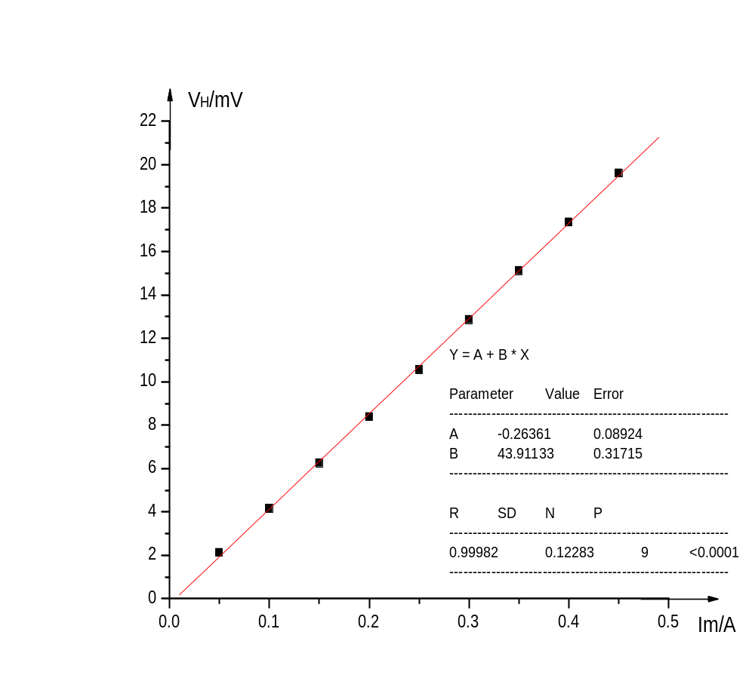

3、测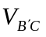
在零磁场下且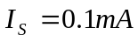时，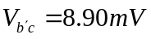

4、确定样品导电类型：

图三、实验磁场结果示意图
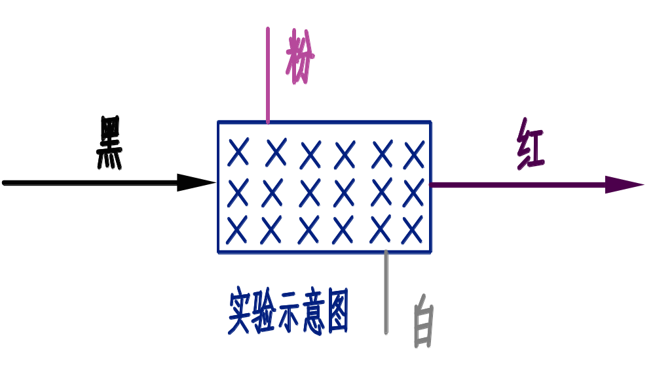假设电流按如图方向流动，则载流子在上板聚集，所以只要观察电压读数即可，若是p型，则电压读数为正，而实际上电压为负，所以得出结论，样品为n型。
5、计算霍尔系数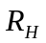
由图一：k=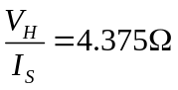，,U_{k}=0.003 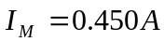
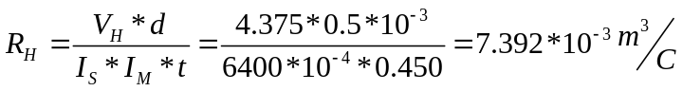
R_{H} =( 7.392 + 0.003 ) 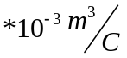
由图二得，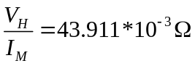，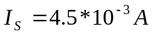
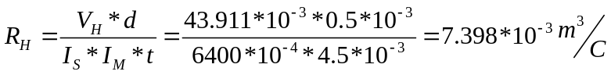
所以：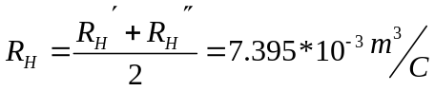

6、计算载流子浓度n
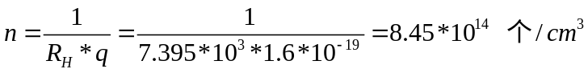
7、计算
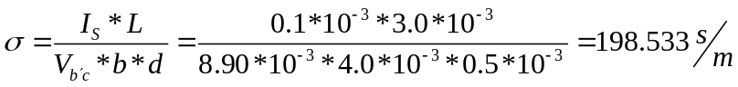

8、计算
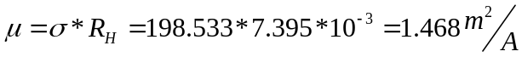

- 思考题：
1．答：若磁场与霍尔原件片的法线不一致，则在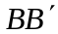方向上载流子受到的洛仑兹力减小，从而两端的电压绝对值减小导致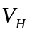减小，减小，n增大，增大。若B与原件不垂直，所以在前后面和左右面上会有霍尔电压的存在，前后面可以直接加上导线进行测量电压，可以利用此原理来检测B与原件是否垂直！

2．答：可以，因为霍尔效应是因为电荷在磁场中运动（电流）产生的， 测量电压时，样品，纵向对电压测量无影响。

3．答: 可以，这相当于电流改变方向，只要使用直流电源即可。

- 实验心得：

做实验时一定要仔细，看清楚读数，刚开始做实验的时候，由于粗心，把实验仪表上的小数点弄错了一位，导致测得的数据都错了，只好重测，从而浪费了时间。下次做实验室一定要吸取教训。

